EL RELÉ

1. What is a relay
It is an electromechanical device with two components: the coil and the contacts. The coil receives a small electric current at low voltage in the control circuit and moves the contacts that act as switches of higher current and voltage in the power circuit.

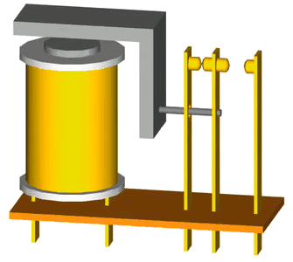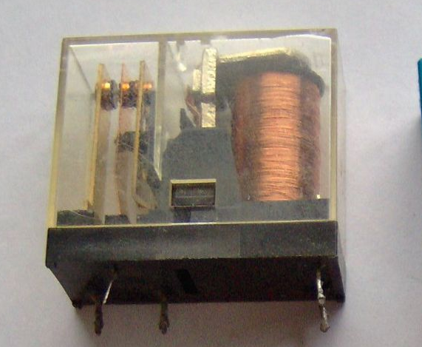
Scheme and photograph of a relay
(commons.wikimedia.org/wiki/File:Relay_principle_horizontal_new.gif
commons.wikimedia.org/wiki/File:Electronic_component_relays.jpg)

In this way, a small electric current is able to move high-power circuits.

2. Relay operation
The following schematic shows the circuit of a relay in operation.
The control circuit is on the left and consists of a 12 volt battery, a push button and the coil of the relay. When the push button is pressed, the current reaches the coil and activates the power contact (switch).
The power circuit consists of a relay contact, a 230 volt AC generator and a motor. When the contact closes, voltage is supplied to the motor and it starts up.
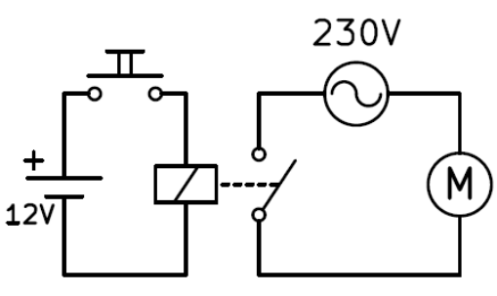
An advantage of this scheme is that the pulser has a human-safe voltage, separate from the high voltage of the motor, which is more suitable for supplying high power.

3. Relé realimentado
Un relé tiene varios contactos, algunos normalmente abiertos y otros normalmente cerrados. Estos contactos se pueden utilizar para realimentar el circuito de mando de manera que permanezca funcionando una vez que se ha activado el relé. En el siguiente esquema podemos ver un relé con funcionamiento de marcha y parada. El pulsador de marcha activa la bobina y una vez activada, los dos contactos K1 asociados al relé mantienen a la bobina con tensión y al motor en marcha aunque se deje de presionar el pulsador de marcha.
Licencia CC BY-SA 4.0 picuino.com
Para que el circuito pare, habrá que presionar el pulsador de parada. La bobina dejará de tener corriente y los dos contactos K1 se abren parando el circuito.

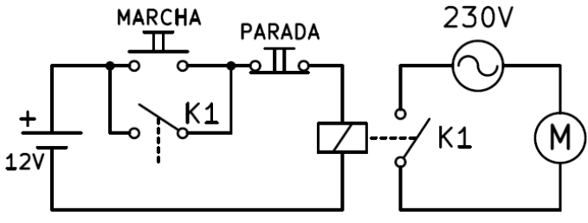

4. Relé oscilador
En este caso la realimentación se hará con un contacto normalmente cerrado del relé K1. Cuando se presione el pulsador S1, la corriente circulará por la bobina, la bobina actuará moviendo los contactos y el contacto K1 normalmente cerrado se abrirá. Al abrirse este contacto, dejará de circular corriente por la bobina y esta dejará de actuar con lo que el contacto K1 volverá a cerrarse de nuevo permitiendo otra vez que circule la corriente por la bobina.
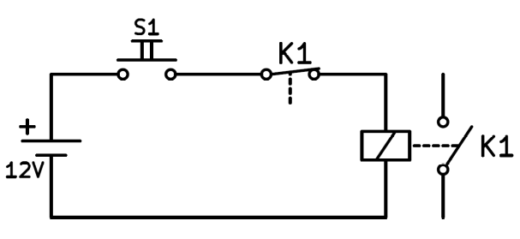
El resultado será una oscilación en la que el relé vibrará una y otra vez abriendo y cerrando sus contactos a toda la velocidad que le permita su diseño.

5. Historia del relé
El relé se inventó en 1835 y comenzó a utilizarse en telegrafía para amplificar las señales de larga distancia. Como el relé es capaz de controlar una potencia de salida mayor que la de entrada puede considerarse un amplificador que permitía aumentar la calidad de las señales telegráficas.
En 1941 Konrad Zuse construyo la primera computadora a base de relés. Los relés se sustituyeron posteriormente por válvulas de vacío, mucho más rápidas. A partir de los años 1950 comenzaron a usarse los transistores, más rápidos aún y mucho más fiables, que se siguen utilizando actualmente.
Si bien los relés ya no se utilizan como base de los ordenadores, todavía hoy en día se usan con frecuencia en automatismos para controlar motores y otros elementos de gran potencia. Por ejemplo se usan en las casas para mover los ascensores, las bombas de agua o el temporizador de luz de la escalera.

6. Contactores
Los contactores son relés especiales de gran potencia que sirven para mover motores trifásicos, es decir que tienen tres líneas de alimentación de corriente.
En el siguiente dibujo se puede ver el esquema de un contactor alimentando un motor trifásico. En este circuito se puede apreciar el valor de los relés para manejar grandes potencias y conmutar muchos circuitos con una pequeña señal de baja tensión.

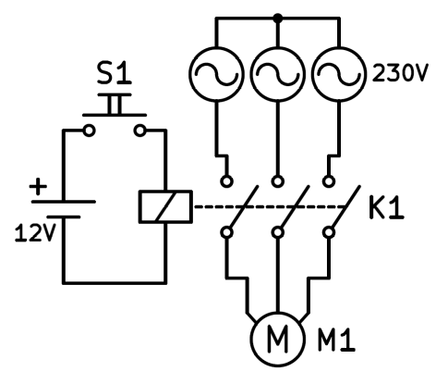

EJERCICIOS

1. ¿Qué es un relé y para qué sirve?
2. Dibuja el esquema de un relé que encienda una bombilla de 125V desde un pulsador alimentado a 24V
3. Dibuja el esquema de un relé que encienda una resistencia de 23 Ohmios alimentada a 220V con dos pulsadores, uno de marcha y otro de parada. Explica cómo funciona el circuito.
4. Dibuja los dos estados de un relé oscilador mientras se presiona el pulsador.
5. ¿Qué usos ha tenido el relé a lo largo de la historia? ¿Para qué se utiliza en la actualidad?
6. ¿Qué componentes electrónicos sustituyeron al relé?
7. ¿Qué es un contactor y por qué se utilizan?
8. Dibuja el esquema de un contactor que haga funcionar siempre un motor hasta que se pulse un contacto normalmente cerrado.

